Ajustes solicitados pelo Daniel em 25/01/2019

Ajustes realizados conforme apontados pelo Daniel em 25/01/2019. Anexada lista dos ajustes. Foram usadas 15 horas. Liberado para testes.

**- Incluir a funcionalidade Em Nome de e transferir para o mesmo**

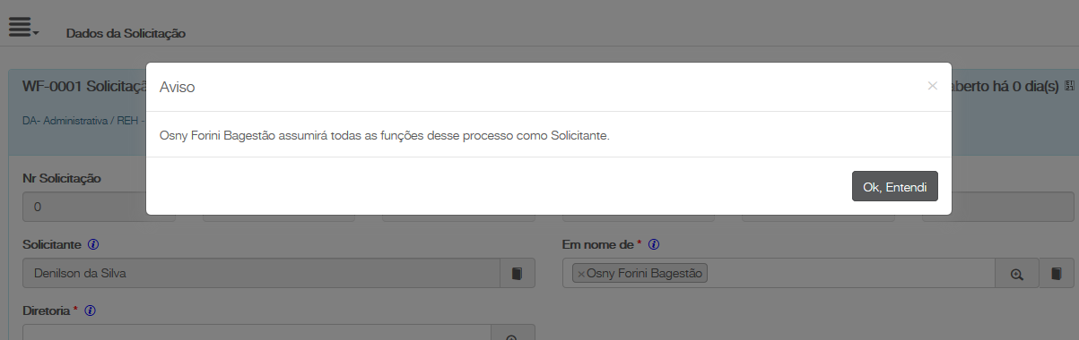

**- Nesse fluxo não enviar para aprovação para o usuario Em nome de - a aprovação deve ser automática.**

Quando entrar na atividade de Aprovar a solicitação será transferida.

**- Quando a Dt Realização for em Domingo não permitir preencher o campo Dt Compensão e**

**mostrar mensagem que as horas serão pagas na folha de pagamento.**

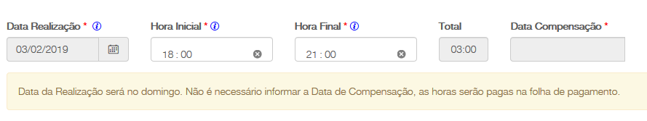

**- No FireFox o label Dt Compensação está quebrando**

Foi retirado ícone de Ajuda do campo. 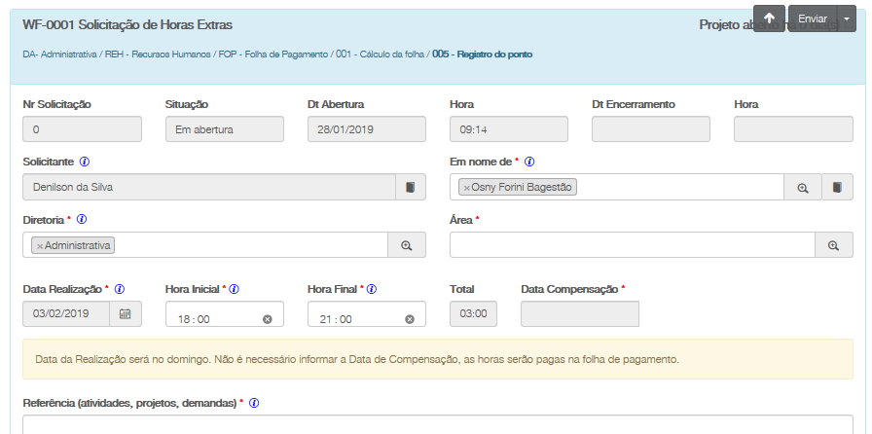

Testado no monitor LG, FireFox com 80% de zoom

**- No FireFox rever a formatação dos campos hora**

No Firefox, o campo tipo time não mostra botões para escolher horas e minutos como no Crome.

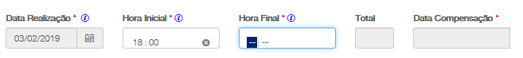

**- Incluir campo Total de Horas e calcular**

ok

**- Verificar a mensagem usuário não cadastrado no ERP para Luiz-d**

O usuário dele não está com o login do Fluig cadastrado corretamente.

**- Ao movimentar acusa erro na validação que não tem o chefe imediato**

Está correto validar.

**- Para liberar mais rápido, atribuir usuário sandro-s**

Não foi atribuído, seria para a liberação ainda no dia 25/01.